文化財連続講座「加納家と一宮」
第1回「幕末・明治の一宮と加納家」

平成30年5月26日(土)午後1時30分より、一宮町中央公民館1階大会議室で、連続講座「加納家と一宮」の第1回目が開催されました。
この連続講座は平成31年（2019）に没後100年を迎える最後の一宮藩主で、元一宮町長・加納久宜（かのう・ひさよし）を顕彰する事業の一環で、全部で6回を予定しています。
第1回目の今回は「幕末・明治の一宮」と題して、2人の講師の方をお招きし、町外に所在する加納家・一宮関係資料の紹介という形でご講演をいただきました。当日は、町内外から48名の参加者の方が集まりました。
1人目は公益財団法人大倉精神文化研究所（以下、研究所）の古畑侑亮（ふるはた・ゆうすけ）氏。テーマは「布佐村陣屋からみえる幕末の一宮―金沢甚衛旧蔵「御料私領御用留」の紹介にかえて―」です。研究所は神奈川県横浜市にあり、そちらに所蔵されている史料を紹介していただきました。
布佐村陣屋は現在の千葉県我孫子市にあった幕府の陣屋で、周辺には一宮藩の飛び地が所在していました。紹介していただいた「御料私領御用留」（ごりょうしりょうごようどめ、御用留とは発給された公文書の控え簿）には、最幕末における一宮地域の状況をうかがい知ることができる記述があり、新しい角度から一宮を見ることができました。
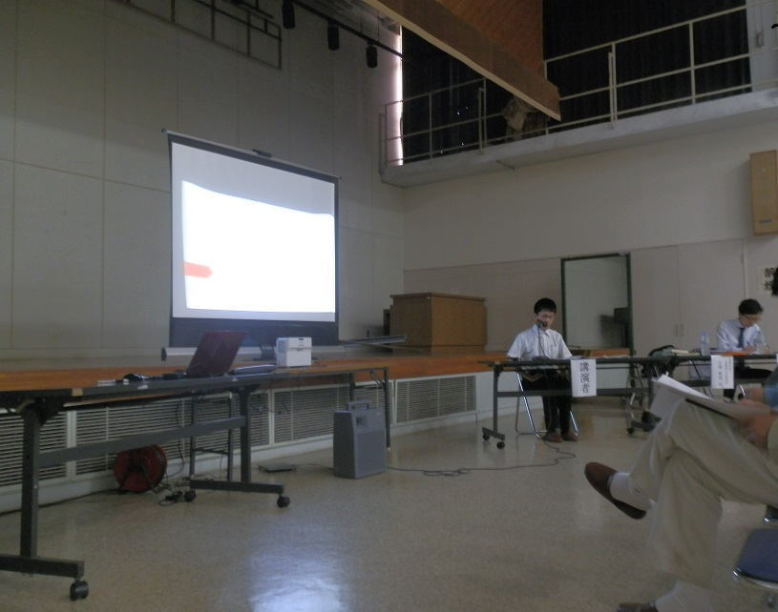
▲講演する古畑氏
2人目は、船橋市郷土資料館で学芸員を務めている小田真裕（おだ・まさひろ）氏に「旧藩主から町長へ―加納家関係資料を探す―」というテーマでご講演いただきました。資料の探し方、研究の仕方について順を追って説明しながら、近年確認された加納久宜の書簡を紹介していただきました。研究の手法について細かくご説明いただき、今後色々調べようと考えている方にとって、実りある内容でした。
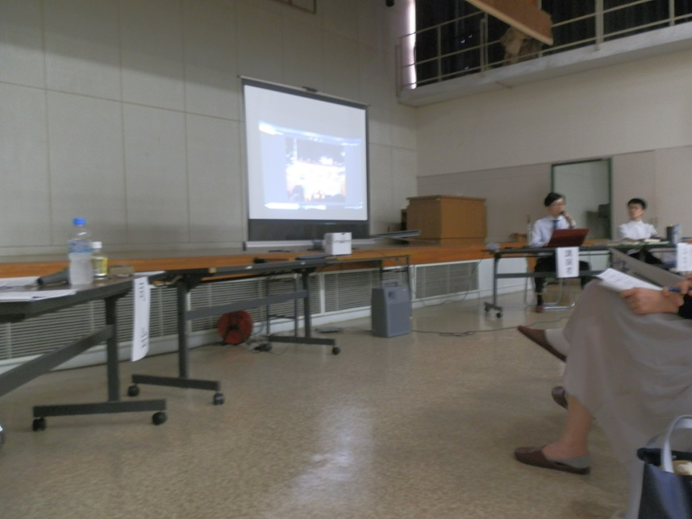
▲小田氏の講演
両先生とも、今までとは違った切り口で加納家を見つめなおすご報告でした。加納家・一宮藩研究の新たな視点が見出せたと思います。両先生、ありがとうございました。

